Частична предварителна оценка на въздействието
Институция:  Министерство на правосъдието | Нормативен акт:  Проект на Закон за изменение и допълнение на Наказателния кодекс (ЗИД на НК)
Лице за контакт:  Емилия Александрова, държавен експерт в дирекция „Съвет по законодателство“ на Министерството на правосъдието, ел. поща:  Em_Aleksandrova@justice.government.bg | Телефон и ел. поща:  02/ 9237 314
- Проблем/проблеми за решаване:

1.1. Кратко опишете проблема/проблемите и причините за неговото/тяхното възникване. По възможност посочете числови стойности.
Поради специфичния начин на регулиране на обществените отношения и бурното развитие на технологиите в последните години, наказателното право изостава от технологичното развитие. Това поражда необходимостта от регулиране на някои нови престъпни състави в Наказателния кодекс (НК), които да отговарят на променените технологични реалности и новите опасности за правата и интересите на гражданите и техните образувания, свързани със злонамереното използване на информационни и комуникационни технологии. Престъпленията срещу интелектуалната собственост следва да се възприемат като деяния с висока степен на обществена опасност, не само защото засягат правата и интересите на отделния автор, но и предвид финансовите загуби за носителите на тези права. Използване на разнообразните и бързо развиващи се информационни и комуникационни технологии води до непозволено използване на чужди обекти на авторско или сродно на него право. В случай, че проблемът продължи да съществува, ще бъдат причинени сериозни вреди на правоносителите, а държавата ще бъде затруднена в задачата й да осигури адекватна защита на обектите на тези права. Липсата на правна уредба налага необходимостта от създаването на нови престъпни състави, отговарящи на променените реалности в съвременното общество и динамичното развитие на технологиите.
Характерно за някои типове сайтове, нарушаващи авторските права е това, че няма профилиране на съдържанието им, а чрез един сайт се разпространяват музика, филми, софтуер, литературни произведения, фотографски материали и други (както е при „торент-тракерите“). Като източник на файлове, съдържащи авторски произведения, подобен тип сайтове могат да се определят като основна база за развитие на дигиталното пиратство. Прекратяването на дейността им ще доведе до рязко намаляване на възможностите за извършване на престъпления по чл.172а НК. Важно е да се отбележат някои статистически данни, систематизирани чрез осъществяване на проучване от Националния статистически институт, а именно:
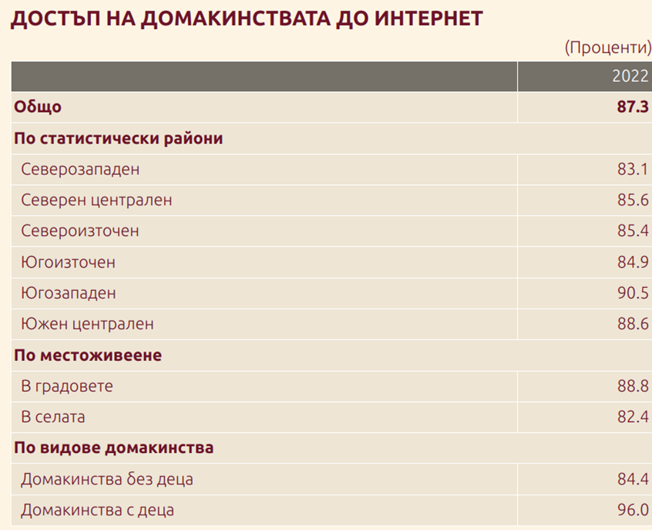
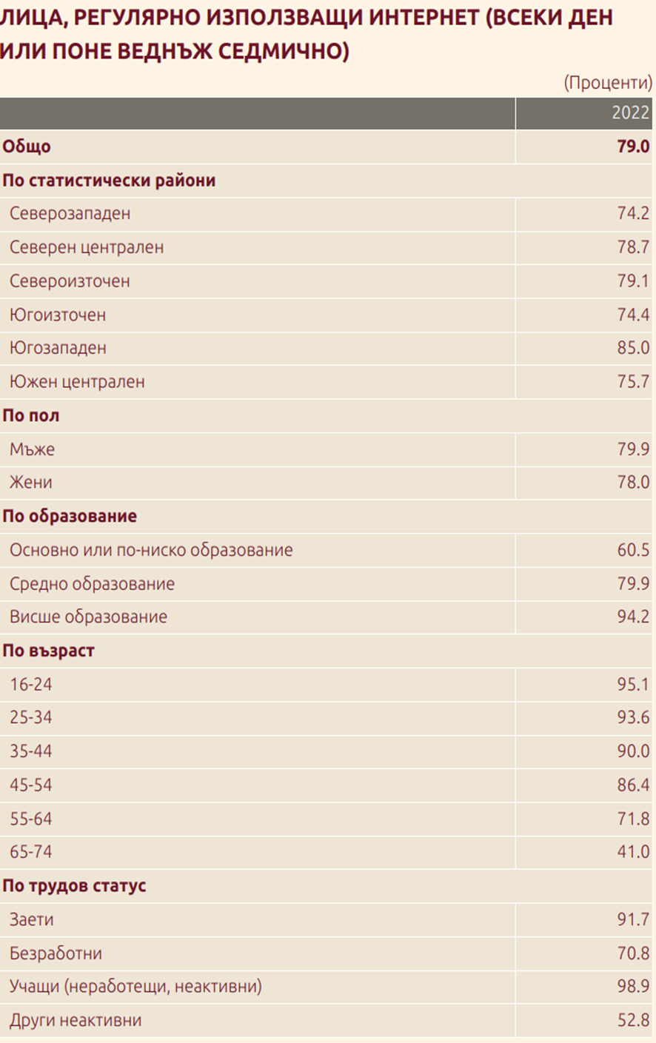
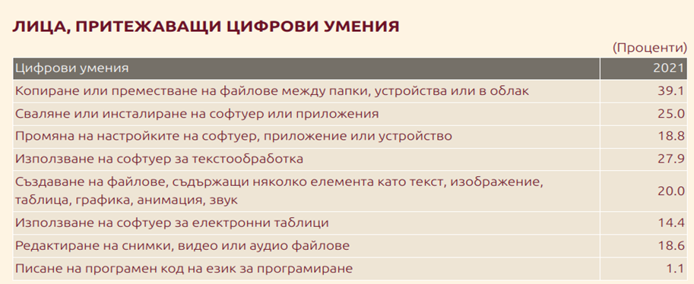
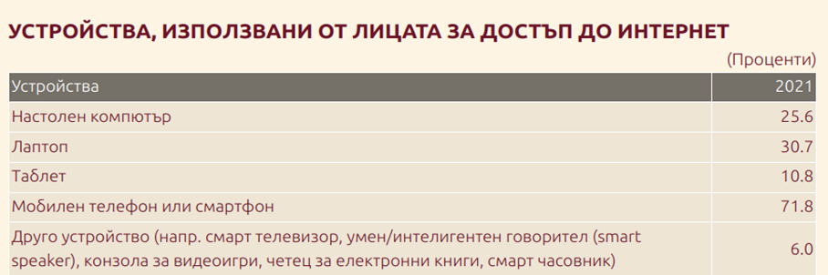
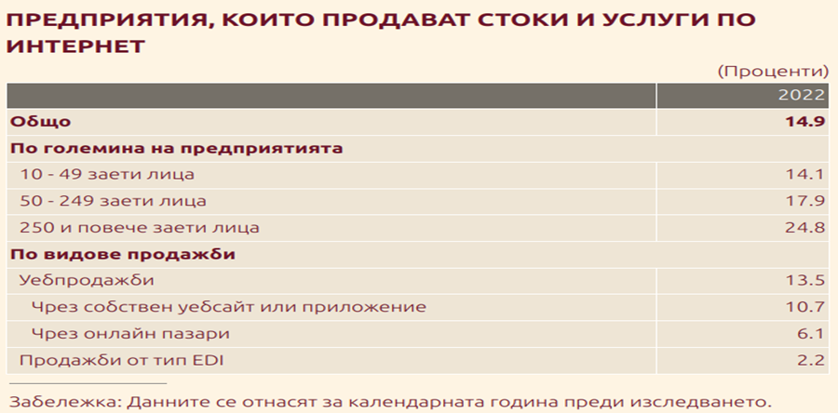
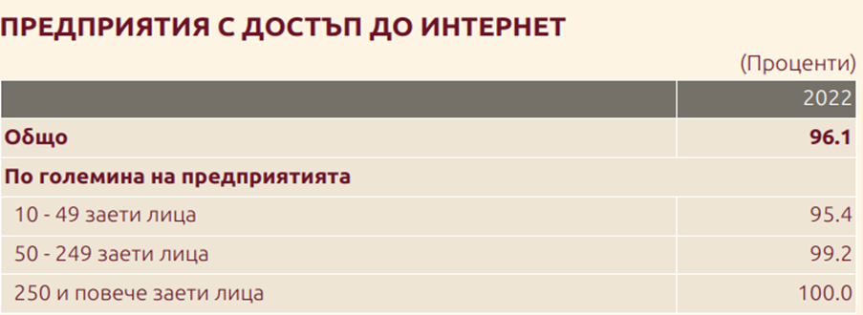
Видно от посочената статистика, огромен брой хора имат постоянен и непрекъснат достъп до интернет. Това значи, че когато един обект на интелектуална собственост попадне в мрежата, то на практика до него имат достъп неограничен кръг от хора. Пряко засегнатите страни от дигиталното пиратство са всички, които по някакъв начин са ангажирани със създаване и/или легално разпространение на интелектуална собственост.
По отношение на проблема, може да се каже, че същият е с огромни мащаби. Престъпната дейност свързана с интелектуална собственост в световен мащаб е на второ място по генерирани приходи, при нулев или изключително нисък риск за извършителите. Липсата на осъдителни присъди за „дигитално пиратство“ и изключително оскъдната практика на съдилищата по отношение на престъпленията по чл.172а НК е притеснителна и налага законова промяна.
Несправянето на държавата с този проблем влече след себе си големи негативни последици, като например възможността България да попадне в Списък по Раздел „Специален 301“, който се изготвя от Офиса на Търговския представител на САЩ. Това би довело до определени санкции и пропуснати инвестиции в икономиката на нашата страна.
В публикувания на 27.04.2022 г. редовен годишен доклад по раздел „Специален 301“ от Търговския закон на САЩ относно защитата на правата на интелектуалната собственост се посочват държавите, които се оценяват като проблемни по отношение на защитата на правата на интелектуалната собственост. Въпреки дадената положителна оценка за напредъка на България при защита на правата на интелектуалната собственост, към страната ни са отправени някои критики (най-вече за интелектуалното онлайн пиратство). В резултат на предприетите мерки за противодействие на нарушаването на авторските права, България не е включена в „Списъка за наблюдение“, но са необходими допълнителни стъпки, изразяващи се в законодателни изменения, с оглед отстраняване на недостатъци в разследването и преследването на онлайн пиратството.
Предложеният проект на Закон за изменение и допълнение на Наказателния кодекс (ЗИД на НК) цели наказателното преследване на лицата, създаващи условия за онлайн пиратство – например чрез изграждането и поддържането на сайтове за торент тракери, уебплатформи, чат групи в приложения за онлайн комуникация за онлайн размяна на пиратско съдържаниe и всякакви други дейности, които могат да попаднат в дефиницията за „услуга на информационното общество“ по смисъла на Закона за електронната търговия, и които се извършват с посочената престъпна цел. Наказателната норма не цели преследване на отделните потребители на подобни пиратски произведения.
На следващо място, разследването на подобен вид престъпна дейност предполага много добри познания при изследването и събирането на електронни доказателства и разследване в онлайн среда, което налага разширяването на предметната компетентност на следователите при Национална следствена служба. По този начин ще бъде използван капацитета на високо квалифицирани разследващи органи, с оглед постигане на значими резултати в краткосрочен и средносрочен план в борбата с престъпленията срещу интелектуалната собственост и киберпрестъпността, значителна част от които се извършват при усложнена фактическа обстановка, включително и на териториите на няколко държави.
Предложеното допълнение в Наказателно-процесуалния кодекс (НПК) и Закона за специалните разузнавателни средства (ЗСРС) е свързано с използването на специални разузнавателни средства за престъпления по чл. 172а и 172б от НК, след измененията в Наказателния кодекс, обн., ДВ, бр. 53 от 2022 г., с които бяха завишени наказанията за тези престъпления. Извън престъпленията, които попадат в хипотезата на чл. 9, ал. 2 НК, в останалите случаи, често пъти се касае за усложнена организирана престъпна дейност, в която се използват информационни системи за комуникация, контрол и действие, и необходимите данни не могат да бъдат събрани по друг начин освен чрез използване и прилагане на специални разузнавателни средства.
  - Посочете възможно ли е проблемът да се реши в рамките на съществуващото законодателство чрез промяна в организацията на работа и/или чрез въвеждане на нови технологични възможности (например съвместни инспекции между няколко органа и др.).

Не е възможно проблемът да се реши в рамките на съществуващото законодателство и/или чрез въвеждане само на нови технологични възможности. Необходимо е надграждане на действащата нормативна уредба, чрез създаването на нови престъпни състави, свързани с престъпленията против интелектуалната собственост и наказателното преследване на лицата, създаващи условия за онлайн пиратство – например чрез изграждането и поддържането на сайтове за торент тракери, уебплатформи, чат групи в приложения за онлайн комуникация за онлайн размяна на пиратско съдържаниe и всякакви други дейности, които могат да попаднат в дефиницията за „услуга на информационното общество“ по смисъла на Закона за електронната търговия, и които се извършват с посочената престъпна цел.

  - Посочете защо действащата нормативна рамка не позволява решаване на проблема/проблемите.
Действащата нормативна рамка не позволява решаване на проблема, тъй като в Наказателния кодекс (НК) не е налице материалноправна основа за борба с противозаконното използване на различни обекти на интелектуалната собственост чрез изграждането или поддържането на информационна система или предлагането на услуга на информационното общество и наказателноправна защита срещу „онлайн пиратството“. Проблемът не може да бъде разрешен без наличието на правни норми, при които чрез технологично неутрален подход ще се противодейства на различни форми на посегателства срещу защитени обекти на авторско или сродно на него право. Незаконодателни инициативи като обучения на практиците и разпространение на добри практики, макар безспорно да имат положителен ефект, не биха били достатъчни за разследването и преследването по наказателен ред на онлайн пиратството. Не може да бъде отговорено и на критиките, отправени спрямо Република България по Раздел „Специален 301“ от Търговския закон на САЩ във връзка със защитата на правата на интелектуална собственост, най-вече в областта на онлайн пиратството. Списък по Раздел „Специален 301“ идентифицира наличието на търговски бариери, които се дължат на ограничения или неадекватна защита на правата на интелектуалната собственост (индустриална собственост и авторско право). Въпреки дадената положителна оценка за напредъка на България при защитата на правата на интелектуалната собственост, към страната са отправени и критики – най-вече в областта на онлайн пиратството.

1.4 Посочете задължителните действия, произтичащи от нормативни актове от по-висока степен или актове от правото на ЕС.
Не са необходими задължителни действия, произтичащи от нормативни актове от по-висока степен или актове от правото на ЕС.

  - Посочете дали са извършени последващи оценки на нормативния акт или анализи за изпълнението на политиката и какви са резултатите от тях?

Не е извършвана последваща оценка на въздействието, тъй като следва да бъде отговорено на критиките, отправени спрямо Република България по Раздел „Специален 301“ от Търговския закон на САЩ във връзка със защитата на правата на интелектуална собственост, най-вече в областта на онлайн пиратството. В резултат на поеманите от българските компетентни институции конкретни ангажименти, за 5-та поредна година България не е включена в „списъка за наблюдение“. Прогресът в рамките на това наблюдение ще се отрази на статуса на страната ни по отношение на Раздел „Специален 301”, където бележките спрямо България са свързани с разследването и преследването по наказателен ред на онлайн пиратството.

2. Цели:
Основна цел:
Предвид съществуващите проблеми предложеният проект на Закон за изменение и допълнение на Наказателния кодекс, цели осигуряване на наказателноправна защита срещу „онлайн пиратството“. По този начин ще се противодейства на различните форми на посегателства срещу защитени обекти на авторско или сродно на него право. Това от своя страна ще доведе до значими резултати в борбата с престъпленията срещу интелектуалната собственост и киберпрестъпността. Чрез създаването на материалноправна основа за борба с противозаконното използване на различни обекти на интелектуалната собственост, ще се постигне ограничаване на случаите, свързани с т.нар. „онлайн пиратство“ и намаляване на посегателствата срещу защитени обекти на авторско или сродно на него право. Разковничето на постигнатите успехи в борбата с торен тракерите и техните производни се крие в добрите и навременни законодателни решения.
Ще бъде отговорено на критиките, отправени спрямо Република България по Раздел „Специален 301“ от Търговския закон на САЩ във връзка със защитата на правата на интелектуална собственост, най-вече в областта на онлайн пиратството. За 5-та поредна година България не е включена в „списъка за наблюдение“. Прогресът в рамките на това наблюдение ще се отрази на статуса на страната ни по отношение на Раздел „Специален 301”, където бележките спрямо България са свързани с разследването и преследването по наказателен ред на онлайн пиратството. Ще бъде използван капацитета на високо квалифицирани разследващи органи, за постигане на значими резултати в борбата с престъпленията срещу интелектуалната собственост и киберпрестъпността. Използването на специални разузнавателни средства за престъпления по чл. 172а и 172б от НК ще доведе до предотвратяване и разкриване на тежки умишлени в случаите, при които се касае за усложнена организирана престъпна дейност, и необходимите данни не могат да бъдат събрани по друг начин или събирането им е свързано с изключителни трудности.

Посочете определените цели за решаване на проблема/проблемите, по възможно най-конкретен и измерим начин, включително индикативен график за тяхното постигане. Целите е необходимо да са насочени към решаването на проблема/проблемите и да съответстват на действащите стратегически документи.

3. Заинтересовани страни:
- Автори и други първични носители на авторски права;
- Министерският съвет;
- Министерство на културата;
- Министерство на електронното управление;
- Държавна агенция „Електронно управление“;
- Министерство на правосъдието;
- Органите на съдебната власт – съдии, прокурори, следователи;
- Министерство на вътрешните работи;
- Държавна агенция „Национална сигурност;
- ФЛ и ЮЛ, чиито права и законни интереси могат да бъдат засегнати от посегателства срещу защитени обекти на авторско или сродно на него право;
- Неправителствени и други организации с интереси в областта;
- Заинтересовани „специалисти” в областта на интернет комуникациите;
- Обвиняеми и подсъдими лица;
- Адвокатите, предоставящи защита по наказателни дела.

С оглед на спецификата на регулираните с проекта на нормативен акт обществени отношения в областта на наказателното право не е възможно да се посочи точен брой на потенциалните заинтересовани страни.
Посочете всички потенциални заинтересовани страни/групи заинтересовани страни (в рамките на процеса по извършване на частичната предварителна частична оценка на въздействието и/или при обществените консултации по чл. 26 от Закона за нормативните актове), върху които предложенията ще окажат пряко или косвено въздействие (бизнес в дадена област/всички предприемачи, неправителствени организации, граждани/техни представители, държавни органи/общини и др.).

4. Варианти на действие. Анализ на въздействията:
Вариант 1 „Без действие“:
Вариантът „Без действие“ се характеризира с непредприемането на никакви действия, които пряко касаят дефинираните проблеми. Констатираните проблеми ще продължат да съществуват и определените цели няма да бъдат постигнати, което ще се отрази на статуса на страната ни по отношение на Раздел „Специален 301”, където бележките спрямо България са свързани с разследването и преследването по наказателен ред на онлайн пиратството.
Положителни (икономически/социални/екологични) въздействия:
Не са идентифицирани очаквани положителни икономически, социални или екологични въздействия вследствие прилагането на този вариант.
(върху всяка заинтересована страна/група заинтересовани страни)
Отрицателни (икономически/социални/екологични) въздействия:
Ще се отрази на статуса на страната ни по отношение на Раздел „Специален 301”, където бележките спрямо България са свързани с разследването и преследването по наказателен ред на онлайн пиратството.

(върху всяка заинтересована страна/група заинтересовани страни)
Специфични въздействия:
Не са идентифицирани очаквани специфични въздействия.
Въздействия върху малките и средните предприятия:
Не оказва въздействие върху малките и средни предприятия.
Административна тежест:
При този вариант административната тежест не се променя. Не е налице административна тежест по отношение на заинтересованите страни или засегнати групи.
1.1. Опишете качествено (при възможност – и количествено) всички значителни потенциални икономически, социални и екологични въздействия, включително върху всяка заинтересована страна/група заинтересовани страни. Пояснете кои въздействия се очаква да бъдат значителни и кои второстепенни.
1.2. Опишете специфичните въздействия с акцент върху малките и средните предприятия и административната тежест (задължения за информиране, такси, регулаторни режими, административни услуги и др.)
Вариант 2: Нормативни промени в Наказателния кодекс, чрез които ще се осигури наказателноправна защита срещу „онлайн пиратството“, като по този начин ще се противодейства на различните форми на посегателства срещу защитени обекти на авторско или сродно на него право. Това от своя страна ще доведе до значими резултати в борбата с престъпленията срещу интелектуалната собственост и киберпрестъпността. С приемане на предложените изменения и допълнения ще се улесни наказателното преследване на престъпления, при които са засегнати множество защитени обекти на авторското право или сродни на него право. Чрез създаването на материалноправна основа за борба с противозаконното използване на различни обекти на интелектуалната собственост, ще се постигне ограничаване на случаите, свързани с т.нар. „онлайн пиратство“ и намаляване на посегателствата срещу защитени обекти на авторското или сродно на него право. Чрез добрите и навременни законодателни решения ще бъдат постигнати успехи в борбата с торен тракерите и техните производни. Ще бъде отговорено на критиките, отправени спрямо Република България по Раздел „Специален 301“ от Търговския закон на САЩ във връзка със защитата на правата на интелектуална собственост, най-вече в областта на онлайн пиратството. България няма да бъде включена в „списъка за наблюдение“. Прогресът в рамките на това наблюдение ще се отрази на статуса на страната ни по отношение на Раздел „Специален 301”.
Избраният вариант на действие няма да засегне съществуващи режими и услуги, тъй като с него не се създава нито нов регистър, нито се въвежда и/или се променя съществуваща такса.
Предложените нормативни засягат само Наказателния кодекс на Република България.
Описание:
- Основните положения в предлагания законопроект са промени, които касаят чл. 172а от Наказателния кодекс:
Предлага се създаването на нов престъпен състав в чл. 172а, ал. 2 от Наказателния кодекс, включващ няколко отделни изпълнителни деяния, а именно: изграждането или поддържането на информационна система или предлагането на услуга на информационното общество. Всяко от тези деяния следва да се извършва със специална престъпна цел – извършване престъпно посегателство спрямо чужд обект на авторско или сродно на него право по чл. 172а, ал. 1 от Наказателния кодекс. С оглед последователност при тълкуването на наказателната норма в обективната страна на състава се използват легални термини с дефиниции, закрепени в чл. 93 от Наказателния кодекс (а именно „информационна система“). Важно е да се отбележи, че за да е съставомерно деянието по предложената нова алинея, не е необходимо да се е стигнало до реално извършване на престъпление по чл. 172, ал. 1 от Наказателния кодекс. Самият факт на изграждане или поддържане на информационна система или предлагане на услуга на информационното общество с престъпна цел представлява довършване на изпълнителното деяние и е основание за носене на наказателна отговорност.
С предложената промяна се цели наказателното преследване на лицата, създаващи условия за онлайн пиратство – например чрез изграждането и поддържането на сайтове за торент тракери, уебплатформи, чат групи в приложения за онлайн комуникация за онлайн размяна на пиратско съдържани и всякакви други дейности, които могат да попаднат в дефиницията за „услуга на информационното общество“ по смисъла на Закона за електронната търговия, и които се извършват с посочената престъпна цел. Наказателната норма не цели преследване на отделните потребители на подобни пиратски произведения. Наличието на престъпната цел следва да се доказва във всеки конкретен случай въз основа на наличните факти и обстоятелства. При всички положения, изграждането или поддържането на сайтове, платформи, приложения и други подобни, които разполагат с функционалности за правене на заявки, търсене и подреждане на пиратски произведения по определен признак (като каталози с пиратски филми, книги и други произведения в определен формат, с определено качество, със субтитри на даден език и т.н.), изтегляне на пиратски произведения на крайно устройство на потребителя или достъпване до пиратско произведение онлайн (т.е. без изтегляне на крайно устройство) могат да бъдат индикации за наличието на престъпната цел.
Също така, удачно е систематичното мястото на новата норма да е именно в чл. 172а от Наказателния кодекс, за да е възможно приложението на привилегированата норма за наказване по административен ред при маловажни случаи (сега чл. 172а, ал. 5).
Предлагат се промени в досегашната ал. 2 на чл. 172а (ал. 3 в новата редакция). Причина за това са ситуации, при които са извършени престъпления спрямо множество (в някои случаи хиляди или десетки хиляди) защитени обекти на авторско или сродно на него право и/или материални носители, съдържащи защитени обекти. Това неимоверно затруднява дейността на компетентните органи по разследването и разкриването на подобни престъпления поради необходимостта от изследването и индивидуализирането на всеки един обект или материален носител поотделно преди внасянето на обвинителен акт в съда. С предложенията се цели създаването на обективен, конкретно фиксиран и ясно определим количествен критерий, при достигането на който е налице достатъчно висока степен на обществена опасност, за да е се счита престъплението за довършено и да позволява внасянето на обвинителния акт в съда. Внасянето на обвинителния акт не е пречка успоредно с това да продължават процесуално-следствените действия спрямо всички останали засегнати обекти. Предлагат се два възможни алтернативни количествени критерия, наличието на който и да е от които е достатъчен, за да се счита престъплението за довършено – парична равностойност (на един или повече от обектите, която да надхвърля десет хиляди лева) или брой засегнати обекти (надхвърлящи петдесет броя). Предложената редакция има за цел да замени досега съществуващата постановка за „големи размери“, която се изясняваше по тълкувателен път посредством съдебната практика.
Съществуващите квалифицирани състави за повторност или причиняване на значителни вредни последици се запазват и ще се прилагат към досега съществуващите престъпления и към новия състав в новата ал. 2.
Промени се предвиждат и в режима на отнемане на обекта на престъплението. За момента същият се отнема, независимо чия собственост е. В някои случаи това може да доведе до несправедливи резултати – да засегнат права на трети лица, добросъвестно придобили пиратски произведения (вкл. възмездно), а също така е възможно обектите да имат определена полезност за правоносителите – напр. да служат за създаване на допълнителни защити, за обучения с оглед разпознаването на пиратски копия и др. под. Затова се предлага обектът да се отнема само ако принадлежи на дееца, което е в унисон с общия режим за отнемане на вещи в полза на държавата по чл. 53 от Наказателния кодекс.
2. По отношение на промени, които касаят Наказателно-процесуалния кодекс (НПК) в част трета „Досъдебно производство“, глава шестнадесета „Общи положения“, чл. 194 „Разпределение на делата в досъдебното производство между разследващите органи“:
Разширяването на предметната компетентност на следователите при Национална следствена служба е в пряка връзка с предоставената на следователите абсолютна компетентност, произтичаща от разпоредбата на чл. 194, ал. 1, т. 4 НПК, според която следователите извършват разследването и по дела с фактическа и правна сложност, както и с големия опит, който притежават.
В Националната следствена служба (НСлС) има специализирани отдели за разследване по дела с особена фактическа и правна сложност, по дела за престъпления, извършени в чужбина, по искания за правна помощ, както и за разследване по дела в други случаи, предвидени със закон. В Националната следствена служба има отдел по криминалистика за подпомагане на разследването. Разполага с висококвалифицирани следователи, преминали множество обучения, автори на методики за разследване на различни видове престъпления, част от тях - преподаватели и в Националния институт на правосъдието.
Предлаганите изменения целят да бъде използван капацитета на високо квалифицирани разследващи органи, с оглед постигане на значими резултати в краткосрочен и средносрочен план при борбата с престъпленията срещу интелектуалната собственост и киберпрестъпността, значителна част от които се извършват при усложнена фактическа обстановка, включително и онлайн, а извършителите разполагат ресурсите си на териториите на няколко държави. Разследването на подобен вид престъпна дейност предполага много добри познания при изследването и събирането на електронни доказателства и разследване в онлайн среда.
3. По отношение на промени, които касаят Наказателно-процесуалния кодекс (НПК) и Закона за специалните разузнавателни средства (ЗСРС):
Предложението за допълнение на НПК и ЗСРС е свързано с използването на специални разузнавателни средства за престъпления по чл. 172а и 172б от НК, след измененията в Наказателния кодекс, обн., ДВ, бр. 53 от 2022 г., с които с които бяха завишени наказанията за тези престъпления. Извън престъпленията, които попадат в хипотезата на чл. 9, ал. 2 НК, в останалите случаи, често пъти се касае за усложнена организирана престъпна дейност, в която се използват информационни системи за комуникация, контрол и действие, и необходимите данни не могат да бъдат събрани по друг начин освен чрез използване и прилагане на специални разузнавателни средства.
Положителни (икономически/социални/екологични) въздействия:
С предложните промени ще се противодейства на различните форми на посегателства срещу защитени обекти на авторско или сродно на него право. Това от своя страна ще доведе до значими резултати в борбата с престъпленията срещу интелектуалната собственост и киберпрестъпността. С приемане на предложените изменения и допълнения в Наказателния кодекс ще се улесни наказателното преследване на престъпления, при които са засегнати множество защитени обекти на авторското право или сродни на него право. Ще се постигне ограничаване на случаите, свързани с т.нар. „онлайн пиратство“ и намаляване на посегателствата срещу защитени обекти на авторското или сродно на него право. Чрез добрите и навременни законодателни решения ще бъдат постигнати успехи в борбата с торен тракерите и техните производни. Ще бъде отговорено на критиките, отправени спрямо Република България по Раздел „Специален 301“ от Търговския закон на САЩ във връзка със защитата на правата на интелектуална собственост, най-вече в областта на онлайн пиратството. България няма да бъде включена в „списъка за наблюдение“. Прогресът в рамките на това наблюдение ще се отрази на статуса на страната ни по отношение на Раздел „Специален 301”.
Освен предложените нормативни промени в Наказателния кодекс, други мерки за реализиране на варианта не са необходими. За изпълнението на предвидените законови промени не са необходими допълнителни разходи/трансфери/други плащания. Не се предвиждат промени в други нормативни актове.
Предложеният проект на нормативен акт няма да доведе до въздействие върху държавния бюджет.

(върху всяка заинтересована страна/група заинтересовани страни)

Отрицателни (икономически/социални/екологични) въздействия:
Няма идентифицирани негативни въздействия.
(върху всяка заинтересована страна/група заинтересовани страни)
Специфични въздействия:
Не са идентифицирани очаквани специфични въздействия.

Въздействия върху малките и средните предприятия:
Не оказва въздействие върху малките и средни предприятия.
Административна тежест:
Не оказва влияние върху административната тежест.
(въздействията върху малките и средните предприятия; административна тежест)
1.1. Опишете качествено (при възможност – и количествено) всички значителни потенциални икономически, социални и екологични въздействия, включително върху всяка заинтересована страна/група заинтересовани страни. Пояснете кои въздействия се очаква да бъдат значителни и кои второстепенни.
1.2. Опишете специфичните въздействия с акцент върху малките и средните предприятия и административната тежест (задължения за информиране, такси, регулаторни режими, административни услуги и др.)

Вариант 3: „Ненормативна намеса“
Описание:
Вариант 3 предполага разрешаване на идентифицирания проблем чрез осигуряване на методическа подкрепа посредством провеждане на информационни кампании и обучения, изготвяне на указания, насоки, с цел укрепване на административния капацитет и оптимизиране на административните процедури.
Този вариант не може да преодолее посочените по-горе проблеми, тъй като са необходими законодателни изменения и допълнения на Наказателния кодекс, без които няма да бъде осигурено наказателното преследване на лицата, създаващи условия за онлайн пиратство – например чрез изграждането и поддържането на сайтове за торент тракери, уебплатформи, чат групи в приложения за онлайн комуникация за онлайн размяна на пиратско съдържани и всякакви други дейности, които могат да попаднат в дефиницията за „услуга на информационното общество“ по смисъла на Закона за електронната търговия, и които се извършват с посочената престъпна цел.
Няма да бъде отговорено на критиките, отправени спрямо Република България по Раздел „Специален 301“ от Търговския закон на САЩ във връзка със защитата на правата на интелектуална собственост, най-вече в областта на онлайн пиратството. В резултат на поеманите от българските компетентни институции конкретни ангажименти, за 5-та поредна година България не е включена в „списъка за наблюдение“. Прогресът в рамките на това наблюдение ще се отрази на статуса на страната ни по отношение на Раздел „Специален 301”, където бележките спрямо България са свързани с разследването и преследването по наказателен ред на онлайн пиратството.
Положителни (икономически/социални/екологични) въздействия:
Не са идентифицирани очаквани положителни икономически, социални или екологични въздействия вследствие на прилагането на този вариант.
(върху всяка заинтересована страна/група заинтересовани страни)
Отрицателни (икономически/социални/екологични) въздействия:

С приемането на този вариант за действие няма да бъдат преодолени дефинираните проблеми, като същите ще продължат да съществуват и определените цели няма да бъдат постигнати, което ще се отрази на статуса на страната ни по отношение на Раздел „Специален 301”, където бележките спрямо България са свързани с разследването и преследването по наказателен ред на онлайн пиратството.
(върху всяка заинтересована страна/група заинтересовани страни)

Специфични въздействия:
Не са идентифицирани очаквани специфични въздействия.
Въздействия върху малките и средните предприятия:
Не оказва въздействие върху малките и средни предприятия.
Административна тежест:
При този вариант административната тежест не се променя.
(въздействията върху малките и средните предприятия; административна тежест)
1.1. Опишете качествено (при възможност – и количествено) всички значителни потенциални икономически, социални и екологични въздействия, включително върху всяка заинтересована страна/група заинтересовани страни. Пояснете кои въздействия се очаква да бъдат значителни и кои второстепенни.
1.2. Опишете специфичните въздействия с акцент върху малките и средните предприятия и административната тежест (задължения за информиране, такси, регулаторни режими, административни услуги и др.)

5. Сравняване на вариантите:
Степени на изпълнение по критерии: 1) висока; 2) средна; 3) ниска.

 |  | Вариант  „Без действие“ | Вариант 1 | Вариант 2
Ефективност | Цел 1: Осигуряване на наказателноправна защита срещу „онлайн пиратството“. По този начин ще се противодейства на различните форми на посегателства срещу защитени обекти на авторско или сродно на него право. Това от своя страна ще доведе до значими резултати в борбата с престъпленията срещу интелектуалната собственост и киберпрестъпността. Чрез създаването на материалноправна основа за борба с противозаконното използване на различни обекти на интелектуалната собственост, ще се постигне ограничаване на случаите, свързани с т.нар. „онлайн пиратство“ и намаляване на посегателствата срещу защитени обекти на авторско или сродно на него право. Разковничето на постигнатите успехи в борбата с торен тракерите и техните производни се крие в добрите и навременни законодателни решения.  Ще бъде отговорено на критиките, отправени спрямо Република България по Раздел „Специален 301“ от Търговския закон на САЩ във връзка със защитата на правата на интелектуална собственост, най-вече в областта на онлайн пиратството. За 5-та поредна година България не е включена в „списъка за наблюдение“. Прогресът в рамките на това наблюдение ще се отрази на статуса на страната ни по отношение на Раздел „Специален 301”, където бележките спрямо България са свързани с разследването и преследването по наказателен ред на онлайн пиратството. Ще бъде използван капацитета на високо квалифицирани разследващи органи, за постигане на значими резултати в борбата с престъпленията срещу интелектуалната собственост и киберпрестъпността. Използването на специални разузнавателни средства за престъпления по чл. 172а и 172б от НК ще доведе до предотвратяване и разкриване на тежки умишлени в случаите, при които се касае за усложнена организирана престъпна дейност, и необходимите данни не могат да бъдат събрани по друг начин или събирането им е свързано с изключителни трудности. | ниска | висока | ниска
Ефикасност | Цел 1: Осигуряване на наказателноправна защита срещу „онлайн пиратството“. По този начин ще се противодейства на различните форми на посегателства срещу защитени обекти на авторско или сродно на него право. Това от своя страна ще доведе до значими резултати в борбата с престъпленията срещу интелектуалната собственост и киберпрестъпността. Чрез създаването на материалноправна основа за борба с противозаконното използване на различни обекти на интелектуалната собственост, ще се постигне ограничаване на случаите, свързани с т.нар. „онлайн пиратство“ и намаляване на посегателствата срещу защитени обекти на авторско или сродно на него право. Разковничето на постигнатите успехи в борбата с торен тракерите и техните производни се крие в добрите и навременни законодателни решения.  Ще бъде отговорено на критиките, отправени спрямо Република България по Раздел „Специален 301“ от Търговския закон на САЩ във връзка със защитата на правата на интелектуална собственост, най-вече в областта на онлайн пиратството. За 5-та поредна година България не е включена в „списъка за наблюдение“. Прогресът в рамките на това наблюдение ще се отрази на статуса на страната ни по отношение на Раздел „Специален 301”, където бележките спрямо България са свързани с разследването и преследването по наказателен ред на онлайн пиратството. Ще бъде използван капацитета на високо квалифицирани разследващи органи, за постигане на значими резултати в борбата с престъпленията срещу интелектуалната собственост и киберпрестъпността. Използването на специални разузнавателни средства за престъпления по чл. 172а и 172б от НК ще доведе до предотвратяване и разкриване на тежки умишлени в случаите, при които се касае за усложнена организирана престъпна дейност, и необходимите данни не могат да бъдат събрани по друг начин или събирането им е свързано с изключителни трудности. | ниска | висока | ниска
Съгласуваност | Цел 1:  Осигуряване на наказателноправна защита срещу „онлайн пиратството“. По този начин ще се противодейства на различните форми на посегателства срещу защитени обекти на авторско или сродно на него право. Това от своя страна ще доведе до значими резултати в борбата с престъпленията срещу интелектуалната собственост и киберпрестъпността. Чрез създаването на материалноправна основа за борба с противозаконното използване на различни обекти на интелектуалната собственост, ще се постигне ограничаване на случаите, свързани с т.нар. „онлайн пиратство“ и намаляване на посегателствата срещу защитени обекти на авторско или сродно на него право. Разковничето на постигнатите успехи в борбата с торен тракерите и техните производни се крие в добрите и навременни законодателни решения.  Ще бъде отговорено на критиките, отправени спрямо Република България по Раздел „Специален 301“ от Търговския закон на САЩ във връзка със защитата на правата на интелектуална собственост, най-вече в областта на онлайн пиратството. За 5-та поредна година България не е включена в „списъка за наблюдение“. Прогресът в рамките на това наблюдение ще се отрази на статуса на страната ни по отношение на Раздел „Специален 301”, където бележките спрямо България са свързани с разследването и преследването по наказателен ред на онлайн пиратството. Ще бъде използван капацитета на високо квалифицирани разследващи органи, за постигане на значими резултати в борбата с престъпленията срещу интелектуалната собственост и киберпрестъпността. Използването на специални разузнавателни средства за престъпления по чл. 172а и 172б от НК ще доведе до предотвратяване и разкриване на тежки умишлени в случаите, при които се касае за усложнена организирана престъпна дейност, и необходимите данни не могат да бъдат събрани по друг начин или събирането им е свързано с изключителни трудности. | ниска | висока | ниска
1.1. Сравнете вариантите чрез сравняване на ключовите им положителни и отрицателни въздействия.
1.2. Посочете степента, в която вариантите ще изпълнят определените цели, съгласно основните критерии за сравняване на вариантите:
ефективност, чрез която се измерва степента, до която вариантите постигат целите на предложението;
ефикасност, която отразява степента, до която целите могат да бъдат постигнати при определено ниво на ресурсите или при най-малко разходи;
съгласуваност, която показва степента, до която вариантите съответстват на действащите стратегически документи.

6. Избор на препоръчителен вариант:
Вариант 2: Нормативни промени в Наказателния кодекс, чрез които ще се осигури наказателноправна защита срещу „онлайн пиратството“. Ще се създадат правни норми, при които чрез технологично неутрален подход ще се противодейства на различни форми на посегателства срещу защитени обекти на авторско или сродно на него право. С приемане на предложените изменения ще се улесни наказателното преследване на престъпления, при които са засегнати множество защитени обекти на авторското право. Ще бъде отговорено на критиките, отправени спрямо Република България по Раздел „Специален 301“ от Търговския закон на САЩ във връзка със защитата на правата на интелектуална собственост, най-вече в областта на онлайн пиратството. В резултат на поеманите от българските компетентни институции конкретни ангажименти, за 5-та поредна година България не е включена в „списъка за наблюдение“. Прогресът в рамките на това наблюдение ще се отрази на статуса на страната ни по отношение на Раздел „Специален 301”, където бележките спрямо България са свързани с разследването и преследването по наказателен ред на онлайн пиратството.
Посочете препоръчителните варианти за решаване на поставения проблем/проблеми.
6.1. Промяна в административната тежест за физическите и юридическите лица от прилагането на препоръчителния вариант (включително по отделните проблеми):

При избрания вариант административната тежест не се променя.
1.1. Изборът следва да е съотносим с посочените специфични въздействия на препоръчителния вариант за решаване на всеки проблем.
1.2. Ако се предвижда въвеждането на такса, представете образуването на нейния размер съгласно Методиката по чл. 7а от Закона за ограничаване на административното регулиране и административния контрол върху стопанската дейност.
6.2. Създават ли се нови/засягат ли се съществуващи регулаторни режими и услуги от прилагането на препоръчителния вариант (включително по отделните проблеми)?

Не се засягат регулаторни режими и услуги от прилагането на препоръчителния вариант.
1.1. Изборът следва да е съотносим с посочените специфични въздействия на избрания вариант.
1.2. В случай че се предвижда създаване нов регулаторен режим, посочете неговия вид (за стопанска дейност: лицензионен, регистрационен; за отделна стелка или действие: разрешителен, уведомителен; удостоверителен и по какъв начин това съответства с постигането на целите).
1.3. Мотивирайте създаването на новия регулаторен режим съгласно изискванията на чл. 3, ал. 4 от Закона за ограничаване на административното регулиране и административния контрол върху стопанската дейност.
1.4. Посочете предложените нови регулаторни режими отговарят ли на изискванията на чл. 10 – 12 от Закона за дейностите по предоставяне на услуги.
1.5. Посочете изпълнено ли е изискването на § 2 от Допълнителните разпоредби на Закона за дейностите по предоставяне на услуги.
1.6. В случай че се изменят регулаторни режими или административни услуги, посочете промяната.

6.3. Създават ли се нови регистри от прилагането на препоръчителния вариант (включително по отделните проблеми)?

…………………………………………………………………..……………………… ………………………………………………………………………………………….

Не се създават нови регистри от прилагането на препоръчителния вариант.

Когато отговорът е „Да“, посочете регистрите, които се създават и по какъв начин те ще бъдат интегрирани в общата регистрова инфраструктура.

6.4. По какъв начин препоръчителният вариант въздейства върху микро-, малките и средните предприятия (МСП) (включително по отделните проблеми)?

Препоръчителния вариант на засяга МСП.
Изборът следва да е съотносим с посочените специфични въздействия на препоръчителния вариант.
6.5. Потенциални рискове от прилагането на препоръчителния вариант (включително по отделните проблеми):
Не са идентифицирани.
Посочете възможните рискове от прилагането на препоръчителния вариант, различни от отрицателните въздействия, напр. възникване на съдебни спорове и др.
7. Консултации:

Законопроектът е изработен и консултиран в работна група към министъра на правосъдието с участието на представители на Върховния касационен съд, Върховна касационна прокуратура, Висшия адвокатски съвет, Софийски университет “Св. Климент Охридски“, Университет по библиотекознание и информационни технологии, Министерството на правосъдието.

Посочете основните заинтересовани страни, с които са проведени консултации. Посочете резултатите от консултациите, включително на ниво ЕС: спорни въпроси, многократно поставяни въпроси и др.

Проектът на Закон за изменение и допълнение на Наказателния кодекс ще бъде публикуван на Портала за обществени консултации в съответствие с изискванията на чл. 26 от Закона за нормативните актове за срок от 30 дни.
Обобщете най-важните въпроси за обществени консултации. Посочете индикативен график за тяхното провеждане и видовете консултационни процедури.
8. Приемането на нормативния акт произтича ли от правото на Европейския съюз?

1.1. Посочете изискванията на правото на Европейския съюз, включително информацията по т. 6.2 и 6.3, дали е извършена оценка на въздействието на ниво Европейски съюз, и я приложете (или посочете връзка към източник).
1.2. Изборът трябва да съответства на посоченото в раздел 1, съгласно неговата т. 1.5.
9. Изисква ли се извършване на цялостна предварителна оценка на въздействието поради очаквани значителни последици?

(преценка съгласно чл. 20, ал. 3, т. 2 от Закона за нормативните актове)
10. Приложения: Няма
Приложете необходимата допълнителна информация и документи.
11. Информационни източници:

Наказателен кодекс;
Годишният доклад по раздел „Специален 301“ от Търговския закон на САЩ може да бъде намерен на следния Интернет адрес:

https://ustr.gov/sites/default/files/IssueAreas/IP/2022%20Special%20301%20Report.pdf.;

https://www.nsi.bg/bg/content/2808/%D0%B4%D0%BE%D1%81%D1%82%D1%8A%D0%BF-%D0%BD%D0%B0-%D0%B4%D0%BE%D0%BC%D0%B0%D0%BA%D0%B8%D0%BD%D1%81%D1%82%D0%B2%D0%B0%D1%82%D0%B0-%D0%B4%D0%BE-%D0%B8%D0%BD%D1%82%D0%B5%D1%80%D0%BD%D0%B5%D1%82 – Таблица №1
https://www.nsi.bg/bg/content/2814/%D0%BB%D0%B8%D1%86%D0%B0-%D1%80%D0%B5%D0%B3%D1%83%D0%BB%D1%8F%D1%80%D0%BD%D0%BE-%D0%B8%D0%B7%D0%BF%D0%BE%D0%BB%D0%B7%D0%B2%D0%B0%D1%89%D0%B8-%D0%B8%D0%BD%D1%82%D0%B5%D1%80%D0%BD%D0%B5%D1%82 – Таблица № 2
https://www.nsi.bg/bg/content/2826/%D0%BB%D0%B8%D1%86%D0%B0-%D0%BF%D1%80%D0%B8%D1%82%D0%B5%D0%B6%D0%B0%D0%B2%D0%B0%D1%89%D0%B8-%D1%86%D0%B8%D1%84%D1%80%D0%BE%D0%B2%D0%B8-%D1%83%D0%BC%D0%B5%D0%BD%D0%B8%D1%8F – Таблица № 3
https://www.nsi.bg/bg/content/2820/%D1%83%D1%81%D1%82%D1%80%D0%BE%D0%B9%D1%81%D1%82%D0%B2%D0%B0-%D0%B8%D0%B7%D0%BF%D0%BE%D0%BB%D0%B7%D0%B2%D0%B0%D0%BD%D0%B8-%D0%BE%D1%82-%D0%BB%D0%B8%D1%86%D0%B0%D1%82%D0%B0-%D0%B7%D0%B0-%D0%B4%D0%BE%D1%81%D1%82%D1%8A%D0%BF-%D0%B4%D0%BE-%D0%B8%D0%BD%D1%82%D0%B5%D1%80%D0%BD%D0%B5%D1%82 – Таблица № 4
https://www.nsi.bg/bg/content/2872/%D0%BF%D1%80%D0%B5%D0%B4%D0%BF%D1%80%D0%B8%D1%8F%D1%82%D0%B8%D1%8F-%D0%BA%D0%BE%D0%B8%D1%82%D0%BE-%D0%BF%D1%80%D0%BE%D0%B4%D0%B0%D0%B2%D0%B0%D1%82-%D1%81%D1%82%D0%BE%D0%BA%D0%B8-%D0%B8-%D1%83%D1%81%D0%BB%D1%83%D0%B3%D0%B8-%D0%BF%D0%BE-%D0%B8%D0%BD%D1%82%D0%B5%D1%80%D0%BD%D0%B5%D1%82 – Таблица № 5
https://www.nsi.bg/bg/content/2849/211-%D0%BF%D1%80%D0%B5%D0%B4%D0%BF%D1%80%D0%B8%D1%8F%D1%82%D0%B8%D1%8F-%D1%81-%D0%B4%D0%BE%D1%81%D1%82%D1%8A%D0%BF-%D0%B4%D0%BE-%D0%B8%D0%BD%D1%82%D0%B5%D1%80%D0%BD%D0%B5%D1%82 – Таблица № 6
Посочете изчерпателен списък на информационните източници, които са послужили за оценка на въздействията на отделните варианти и при избора на вариант за действие: регистри, бази данни, аналитични материали и др.

12. Име, длъжност, дата и подпис на директора на дирекцията, отговорна за извършването на частичната предварителна оценка на въздействието:

Име и длъжност: Даниела Белчина – за директор на дирекция ,,Съвет по законодателство‘‘

